Marie Azilda Vanier

Décès: 6 janvier 1878, Saint Augustin co.Deux Montagnes, Québec.
Sépulture: 8 janvier 1878, Saint Augustin co.Deux Montagnes, Québec.

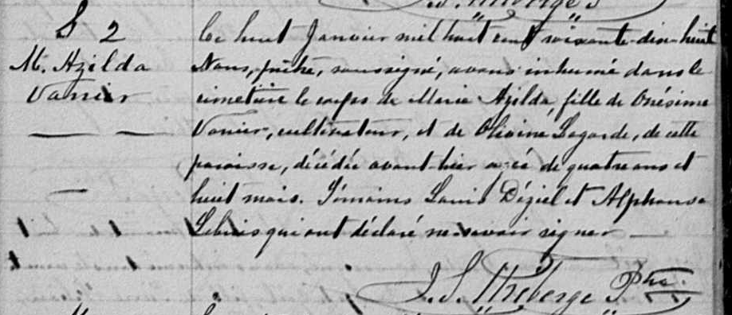

S-2 Ce huit Janvier mil huit cent soixante-dix-huit, Nous, prêtre, soussigné, avons
M.Azilda inhumé dans le cimetière le corps de Marie Azilda, fille de Onésime Vanier,
Vanier cultivateur et de Olivine Lagarde de cette paroisse, décédée avant-hier agée de
quatre ans et huit mois. Témoins Louis Déziel et Alphonse Lebuis qui ont déclaré
ne savoir signer.
J.L.Théberge ptre.

Référence : Family Search.

